传承红色基因 青春砥砺前行
——记高中部社会实践周活动总结大会
为贯彻健全人格教育，更好地开展教育教学工作，2018年11月16日下午，深圳实验学校高中部社会实践周活动总结大会在小礼堂举行。本次总结大会由学生处费明旋主任主持，标志着高中部高一、高二学生社会实践周活动的圆满落幕。
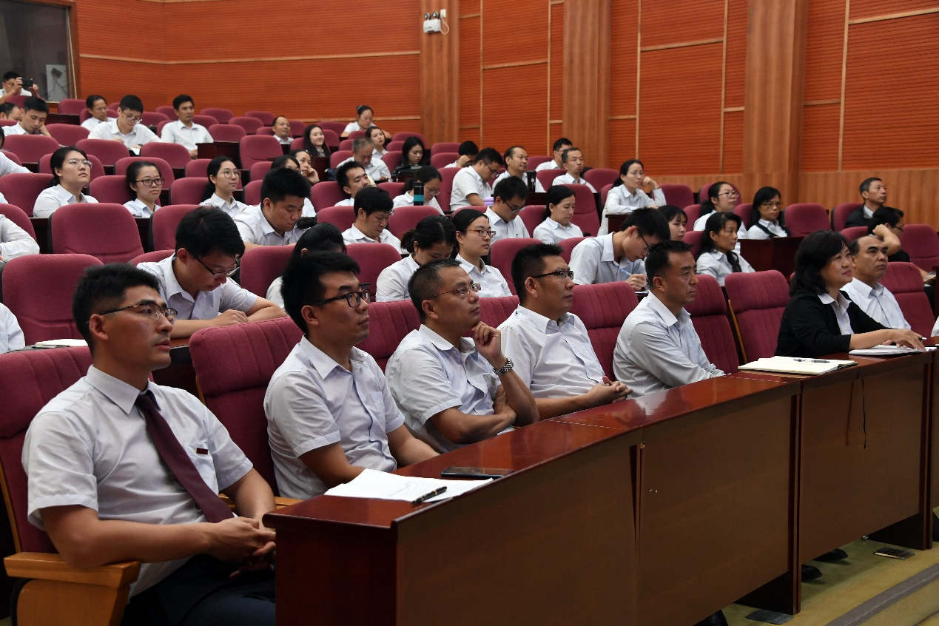
高一年级孙金秋老师以《今日少年，来日方长》为题进行了高一年级为期五天的军训活动总结。五天的时间，全程的陪伴，我们深刻地感受到实验学子的蜕变。军训活动是实验学校健全人格教育的重要实践方式。在军训基地的训练中，实验学子远离享乐，一切行动听指挥，在烈日炎炎下汗流浃背。既磨炼了个体的意志品格，又增强了班级的凝聚力和学生的集体荣誉感。军训期间学校组织了班会观摩活动，召开了班主任工作研讨会、高一年级教学研讨会，为今后的教育教学工作奠定基础，指明方向。
为期五天的国防教育活动组织精密，执行果断；效率高，效果好。孙金秋老师寄语：相信学生们能走过军训的铁索桥，也一定能走过人生中其他的窄桥。努力为自己的明天和高中部的未来跋山涉水，越过一座座山丘。
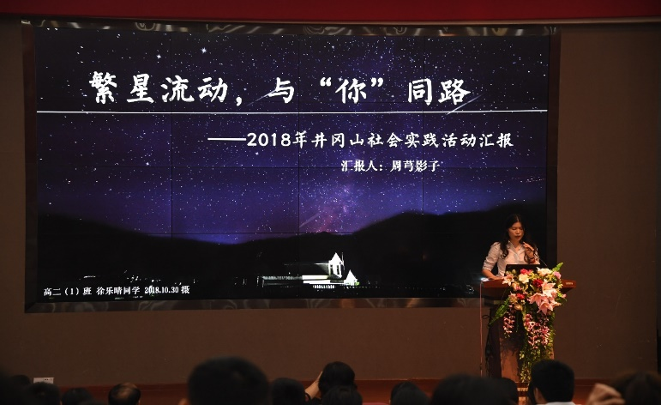
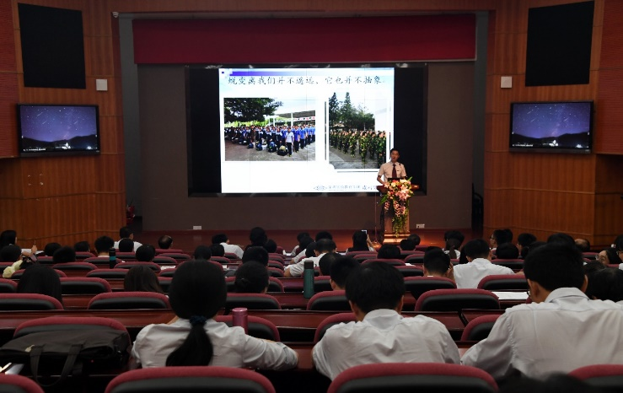
000

高二年级周芎影子老师以《繁星流动，与你同路》为题对高二井冈山社会实践活动情况进行汇报，并以个人角度分享了社会实践活动中与实验学子同路，与实验精神同路的感想，指出实验师生在传承二十多年的井冈山社会实践活动中始终坚持理想与信念的追求，既仰望灿烂星空，又脚踏红色井冈山的坚实大地。

汇报中分享了实验学子在井冈山社会实践活动中的精彩瞬间与师生们的感想体会，从出发前学校各层面的细致统筹、带队老师的全情投入，再到活动中学生们的“讲尊重、讲规矩”的高素质体现，在“十个一”教育活动的落实中与下七师生结下了深厚情谊，当深圳遇见下七，当我们的学生在仰望头顶浩瀚星空之时，脚下的这片井冈山的泥土地会是他们收藏一生的回忆，从此砥砺前行。
习近平总书记曾多次强调 “让红色基因代代相传”，实验学校的国防教育活动和井冈山秋季社会实践活动是实验人坚持多年的教育教学活动，实验师生今后也将继续传承红色基因，让青春砥砺前行！

撰稿： 周芎影子 孙金秋

